’s-Hertogenbosch
Hinthamereinde 14

Kadastraal : ’s Hertogenbosch, H-0465  Monumentnr. : SOM0574  Huidige functie : woning / werkplaats | Bouwjaar : XVI, voorgevel XIXA  Architect :  Oorspr.functie : woonhuis

Verbouwingen : 1996
Archief : Gemeente ’s-Hertogenbosch, afdeling BAM
Datum document: 22-05-2007

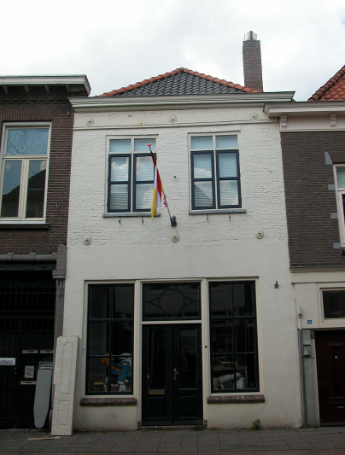

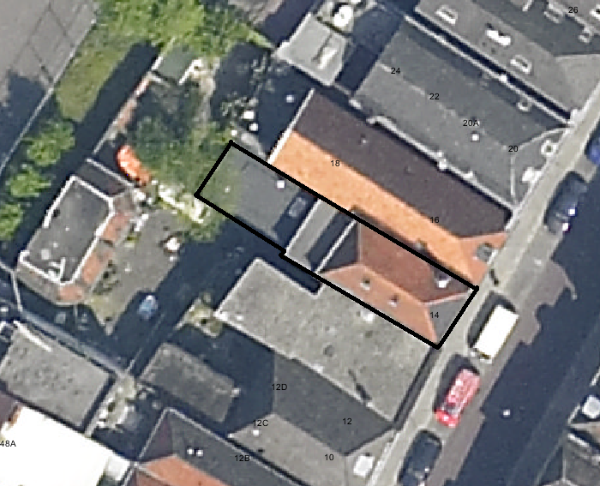
globale aanduiding van het perceel

Context

(Bouw)historie:
Het pand Hinthamereinde 14, vanouds genaamd “de Kievit”, dateert in kern uit de tweede helft van de 16de eeuw, en heeft een bakstenen lijstgevel uit de eerste helft van de 19de eeuw. Op de kadastrale minuut van 1823 is te zien dat het pand toen dieper was. Het lijkt daardoor waarschijnlijk dat het voorhuis is blijven staan en dat het achterhuis is gesloopt en vervangen door de tweelaags aanbouw. In 1996 werd de pui, en met name de vensterinvulling, gewijzigd in historiserende 19de-eeuwse stijl.

Ligging:
Het pand is gelegen aan de noordwestzijde van het Hinthamereinde in een gesloten gevelwand. Het Hinthamereinde is al sinds de late 12de eeuw een belangrijke uitvalsweg die het centrum van de stad met het omliggende gebied verbindt. De straat liep in noordoostelijke richting naar Rosmalen. Het zuidelijke deel van het Hinthamereinde tot aan de Hofstad, waar het onderhavige pand ligt, was bij de stadsuitbreiding in de eerste helft van de 14de eeuw al binnen de stadsmuren komen te liggen. Kort na 1500 werd ook het noordelijke deel van het Hinthamereinde (ongeveer tussen de Hofstad en de Muntelstraat) bij een kleine stadsuitbreiding binnen de stadsmuur getrokken.
De percelen aan de noordwestkant van het Hinthamereinde strekten zich van oorsprong uit tot aan de loop van de thans gedempte Binnendieze (de huidige Kromme Weg). Het perceel van nr.14 is in de kadastrale kaart van 1823 echter al veel korter getekend, met erachter een grotendeels onbebouwd terrein dat zich uitstrekt tot achter de twee buurpanden ten zuidwesten, en dat toegankelijk is via een overbouwde steeg op het buurperceel langs de zuidwestzijde van het pand. Nog steeds ligt achter de drie panden een breed afgescheiden perceel, dat via die steeg ontsloten wordt.
Aan de achterzijde van het pand ligt een open plaats behorend bij het genoemde achterliggende perceel (z.n.).

Beschrijving

Algemeen (hoofdvorm, kap):
Het pand is gebouwd op een rechthoekige plattegrond die ongeveer twee keer zo lang is als breed. Het bestaat uit een voorhuis met een ondiep vast achterhuis dat een 19de- of vroeg-20ste-eeuwse vervanging is van een ouder bouwdeel. Het voorhuis bevat een hoge begane grond, een verdieping en een zolder met borstwering. Het zadeldak heeft aan de voor- en achterzijde schilden en is gedekt met gesmoorde opnieuw verbeterde Hollandse pannen op de voor- en achterschilden en rode pannen van hetzelfde type op de zijschilden. Voor-rechts staat een hoge bakstenen schoorsteen, die waarschijnlijk in het derde kwart van de 20ste eeuw nieuw is opgemetseld. Het ondiepe achterhuis bevat een kelder die smaller en langer is dan het achterhuis, een begane grond en een verdieping onder een plat dak. Daarachter is het perceel bebouwd met een aanbouw van één laag en een plat dak.

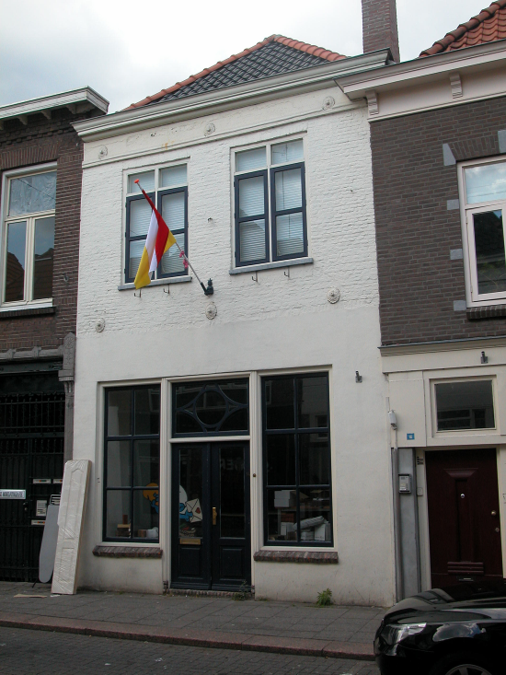

Voorgevel:
De voorgevel is een symmetrische lijstgevel uit de eerste helft van de 19de eeuw. Op de begane grond is de gevel gepleisterd en bevat deze een in 1996 vernieuwde winkelpui in 19de-eeuwse stijl. De gevelopening is ouder, waarschijnlijk uit de late 19de eeuw daterend, en dat geldt mogelijk ook voor (een deel van) de kozijnen. De bakstenen lekdorpels zijn ook recent. Op de verdieping is de gevel uitgevoerd handvorm baksteen in kruisverband (wit geverfd). Er zijn twee vensters die getuige de rollagen net eronder ooit omhoog zijn verplaatst. Een klein gedeelte boven die rollagen is dichtgemaakt en daarboven liggen recente hardstenen lekdorpels. De vensters worden gedekt door halfsteens rollagen, en bevatten recente kozijnen en ramen. De gevel wordt afgesloten door een classicistisch hoofdgestel met een gepleisterd fries en een geprofileerde houten kroonlijst. Het fries wordt aan de rechterzijde overlapt door het uiteinde van de kroonlijst van het buurpand, dat een laat-20ste-eeuwse gevel heeft. In het fries bevinden zich evenals ter hoogte van de verdiepingsvloer drie gietijzeren rozetankertjes.

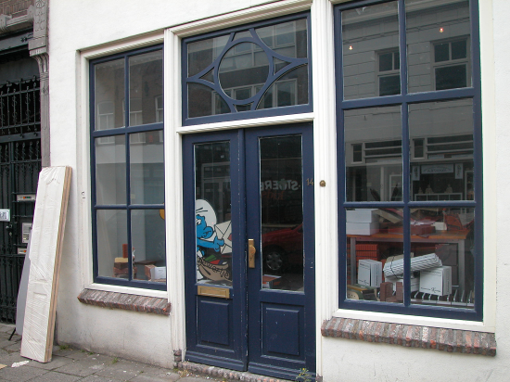

Zijgevels:
Het pand wordt aan beide zijden begrensd door bebouwing. Volgens een opname door de afdeling BAM uit 2006 is er in de rechter zijmuur op de verdieping in het hoofdvolume van het pand een klein 19de-eeuws kiepvenster.

Achtergevel:
Vanuit de openbare ruimte is alleen het bovenste deel van de achtergevels zichtbaar. De achtergevels van zowel het hogere voorhuis als het achterhuis zijn uitgevoerd in baksteen en wit geschilderd of gepleisterd (niet zichtbaar). In de achtergevel van het achterhuis zijn er op de verdieping drie vensters met zesruits ramen, en de gevel wordt afgesloten door een eenvoudige houten lijst. In de achtergevel van het voorhuis is er op de verdieping links een venster met een vierruits raam. Ook deze gevel wordt door een eenvoudige houten lijst afgesloten.

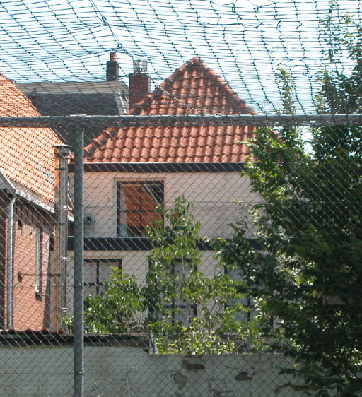

Ruimtelijke indeling:
Volgens de opname door de afdeling BAM uit 2006 kent de indeling van het pand de volgende elementen. Onder het tweelaags achterhuis ligt een kelder met een gedrukt tongewelf in langsrichting. Deze is iets dieper en smaller dan het huidige achterhuis. De kelder is toegankelijk via een trap tegen de achtergevel van het voorhuis. Hierboven voert een houten spiltrap naar de verdiepingen. Nadere gegevens over de indeling zijn niet voorhanden.

Constructies:
Bij de opname door de afdeling BAM in 2006 werden de volgende zaken vastgesteld. De zijmuren zijn grotendeels gemeenschappelijk met de buurpanden. De eerste verdiepingsbalklaag is samengesteld met moer- en kinderbinten. Onder de eerste twee moerbalken bevinden zich fraaie sleutelstukken met kralen en gutswerk op de onderzijde; de derde moerbalk rust op simpele sloffen. In het voorhuis is in de 19de of vroege 20ste eeuw een insteekverdieping aangebracht. Deze beslaat bijna het gehele laatste vak. In het laatste balkvak ligt een grenen onderslagbalk. De achtergevel van het voorhuis is waarschijnlijk niet de oorspronkelijke brandmuur, want deze is niet in verband gemetseld met de zijmuren. De kap heeft simpele grenen schaarspanten. Waarschijnlijk hangt deze constructie samen met de bouw van de voorgevel in de 19de eeuw.

Interieurelementen:
In de moderne muur bij de houten spiltrap van de begane grond naar de insteek is een oude natuurstenen sluitsteen gemetseld.
Op de verdieping in het voorhuis bevindt zich een zandstenen schouw. Ook zijn er op de verdieping drie oude deuren met kozijnen, maar waarschijnlijk horen deze niet van oorsprong bij het pand.

Erf, bijgebouwen, diversen:
Het perceel is geheel bebouwd.
Motivering voor plaatsing op de gemeentelijke monumentenlijst

1. Architectonische en stedenbouwkundige waarden
Het pand Hinthamereinde 14 heeft stedenbouwkundige waarde vanwege de samenhang met de historische gebouwde omgeving. Beide gevelwanden van het Hinthamereinde vormen vrijwel in hun geheel een fraai historisch ensemble. Daarnaast heeft het pand aanmerkelijke architectonische waarde omdat het duidelijk herkenbaar is als historisch woonhuis met winkel of werkplaats, met een lijstgevel uit de eerste helft van de 19de eeuw en een bijpassende en ten dele nog authentieke winkelpui.

2. Bouw- en/of kunsthistorische waarden
Het pand heeft bouwhistorische waarde omdat het nog duidelijk herkenbaar is als historisch huis met een bouwkundige kern uit de 16de eeuw, met muren en balklaag met fraaie sleutelstukken, waarin bij diverse verbouwingen moderniseringen zijn doorgevoerd. De insteekverdieping en de voorgevel zijn daarvan de meest duidelijke uitingen.

3. Cultuurhistorische waarden
Het gebouw heeft cultuurhistorische waarde als zijnde een in kern 16de-eeuws woon/werkhuis waarin diverse vernieuwingen herkenbaar zijn uit verschillende historische perioden in in- en exterieur.

Het object Hinthamerstraat 14, bestaande uit een in kern 16de-eeuws voorhuis met balklaag met fraai bewerkte sleutelstukken, lijstgevel uit de eerste helft van de 19de eeuw en 19de– of 20ste-eeuwse insteekverdieping en achterhuis, is op basis van bovenstaande criteria beschermenswaardig als gemeentelijk monument in de gemeente ‘s-Hertogenbosch

